OSNOVNA ŠOLA COL
Col 35

UČENJE NA DALJAVO

Predmet: LIKOVNA UMETNOST

Datum: 1. april 2020

Razred: 7.

KIPARSTVO
Kompozicija kipa

Primer kiparske umetnike v SIMETRIČNEM RAVNOVESJU:

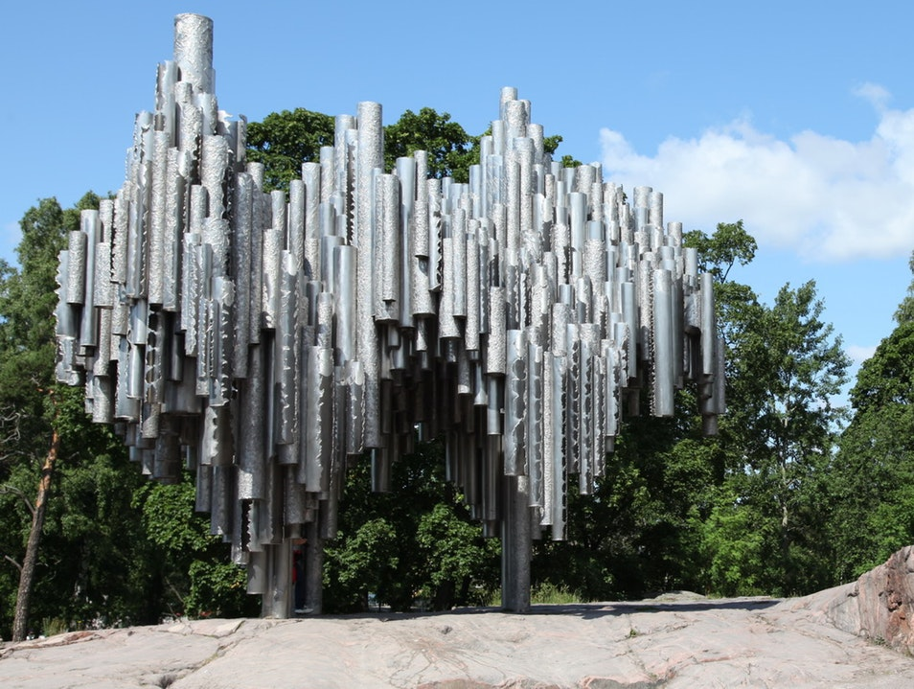
Spomenik glasbeniku Jeanu Sibelusu, Helsinki

Primer kiparske umetnine v ASIMETRIČNEM RAVNOVESJU:

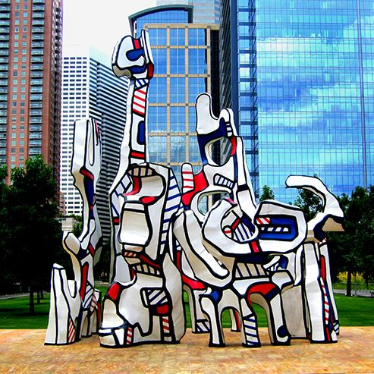
Jean Dubuffet, Spomenik s fantomom, 1983

Likovna naloga: oblikovanje kipa iz upogljivega materiala (žice)
Likovni motiv: človeška figura v gibanju (asimetrično ravnovesje)

Primer:

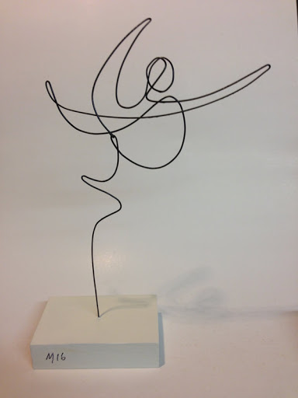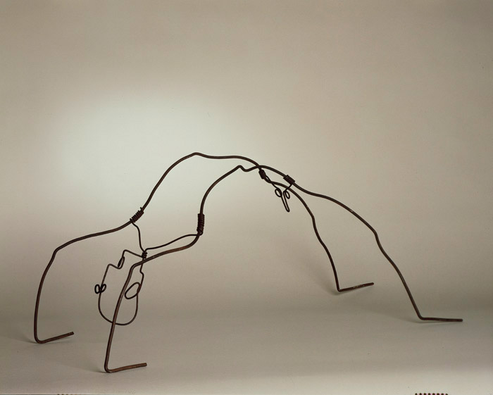
Vir: internet (https://www.google.com/search?q=wire+sculptures&tbm)

- Poišči daljši kos žice in poskusi oblikovati človeško figuro v gibanju
- svoj likovni izdelek postavi na belo podlago (npr. pred belo steno, na bel list papirja), ga fotografiraj in pošlji na elektronski naslov lum.otlica@gmail.com
- bodi ustvarjalen/ustvarjalna in zapomni si: MANJ JE VEČ. Včasih lahko z malo materiala (npr. kos žice) naredimo zelo zanimive in kvalitetne likovne izdelke.

Veliko veselja pri ustvarjanju!

Ana Trošt, prof. likovne umetnosti

